**ΕΝΔΕΙΚΤΙΚΟ ΥΛΙΚΟ ΑΓΩΓΗΣ ΥΓΕΙΑΣ Ε΄ ΤΑΞΗΣ ΔΗΜΟΤΙΚΟΥ**

**ΘΕΜΑΤΙΚΗ ΕΝΟΤΗΤΑ: 2. ΑΝΑΠΤΥΞΗ ΑΣΦΑΛΟΥΣ ΚΑΙ ΥΓΙΕΙΝΟΥ ΤΡΟΠΟΥ ΖΩΗΣ**

**ΥΠΟΕΝΟΤΗΤΑ: 2.2 ΦΑΓΗΤΟ ΚΑΙ ΥΓΕΙΑ**

**ΘΕΜΑ: ΜΑΓΕΙΡΙΚΗ ΜΕ ΑΠΛΑ ΥΓΙΕΙΝΑ ΠΑΡΑΣΚΕΥΑΣΜΑΤΑ**

**ΠΥΡΑΜΙΔΑ ΜΕΣΟΓΕΙΑΚΗΣ ΔΙΑΤΡΟΦΗΣ**

**Δραστηριότητα: Μικροί/Μικρές «σεφ» εν δράση!**

**Σε κάθε συνταγή να υπάρχει κοντά κάποιος ενήλικας να επιβλέπει.**

**Ακολούθησε τα πιο κάτω στάδια:**

* Πάρε την πετσέτα σου και πλύνε πολύ καλά τα χέρια σου.
* Φόρεσε την ποδιά σου.
* Ετοίμασε όλα τα υλικά και τα σκεύη που θα χρειαστείς.
* Διάβασε καλά τη συνταγή και ρώτησε κάποιον ενήλικα αν χρειαστείς βοήθεια.
* Αν έχεις αλλεργία σε κάποιο τρόφιμο ΜΗΝ το χρησιμοποιήσεις.
* Βάλε αν θες και το τραγούδι «Ο μάγειρας» <https://www.youtube.com/watch?v=HcEOyDnUNWk&list=RDHcEOyDnUNWk&index=1>
* Κάθε φορά που ολοκληρώνεις μια συνταγή κοίταζε την Πυραμίδα της Μεσογειακής Διατροφής και επισήμανε, πού βρίσκονται τα τρόφιμα που χρησιμοποίησες και πόσο συχνά ενδείκνυται να τα καταναλώνεις! Μπορείς να σχεδιάσεις την Πυραμίδα σε ένα μεγάλο χαρτί, σε σχήμα τριγώνου, και να την έχεις στην κουζίνα για σύμβουλό σου, έτσι ώστε να τηρεί όλη η οικογένεια μια υγιεινή και ισορροπημένη διατροφή.

**Πυραμίδα Μεσογειακής Διατροφής :**

<https://www.youtube.com/watch?v=VViXRFVAfvY>

**ΓΙΑΟΥΡΤΙ ΜΕ ΦΡΟΥΤΑ!**

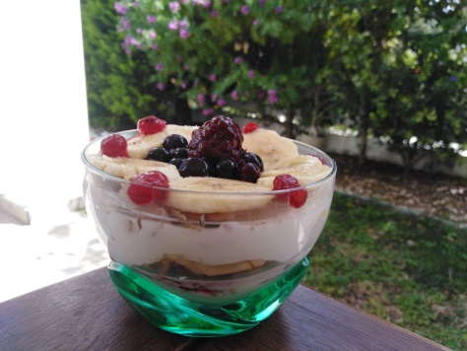**Υλικά:**

1 μικρό στραγγιστό γιαούρτι

2 κουταλάκια μέλι

¼ ποτηριού καρύδια

¼ του ποτηριού ρόδια ή άλλα φρούτα (πλυμένα)

¼ του ποτηριού δημητριακά ολικής αλέσεως

**Εκτέλεση:**

1. Βάζεις το γιαούρτι στο πιάτο.

2. Απλώνεις από πάνω δύο κουταλάκια μέλι.

3. Στολίζεις με ρόδια ή άλλα φρούτα, καρύδια και δημητριακά ολικής αλέσεως.

4. Μπορείς να κάνεις σε ένα ποτήρι δύο στρώσεις από γιαούρτι, φρούτα, δημητριακά και μέλι.

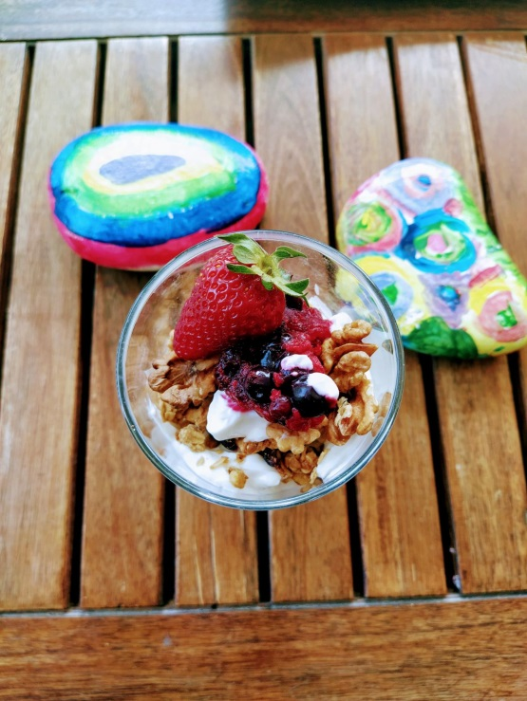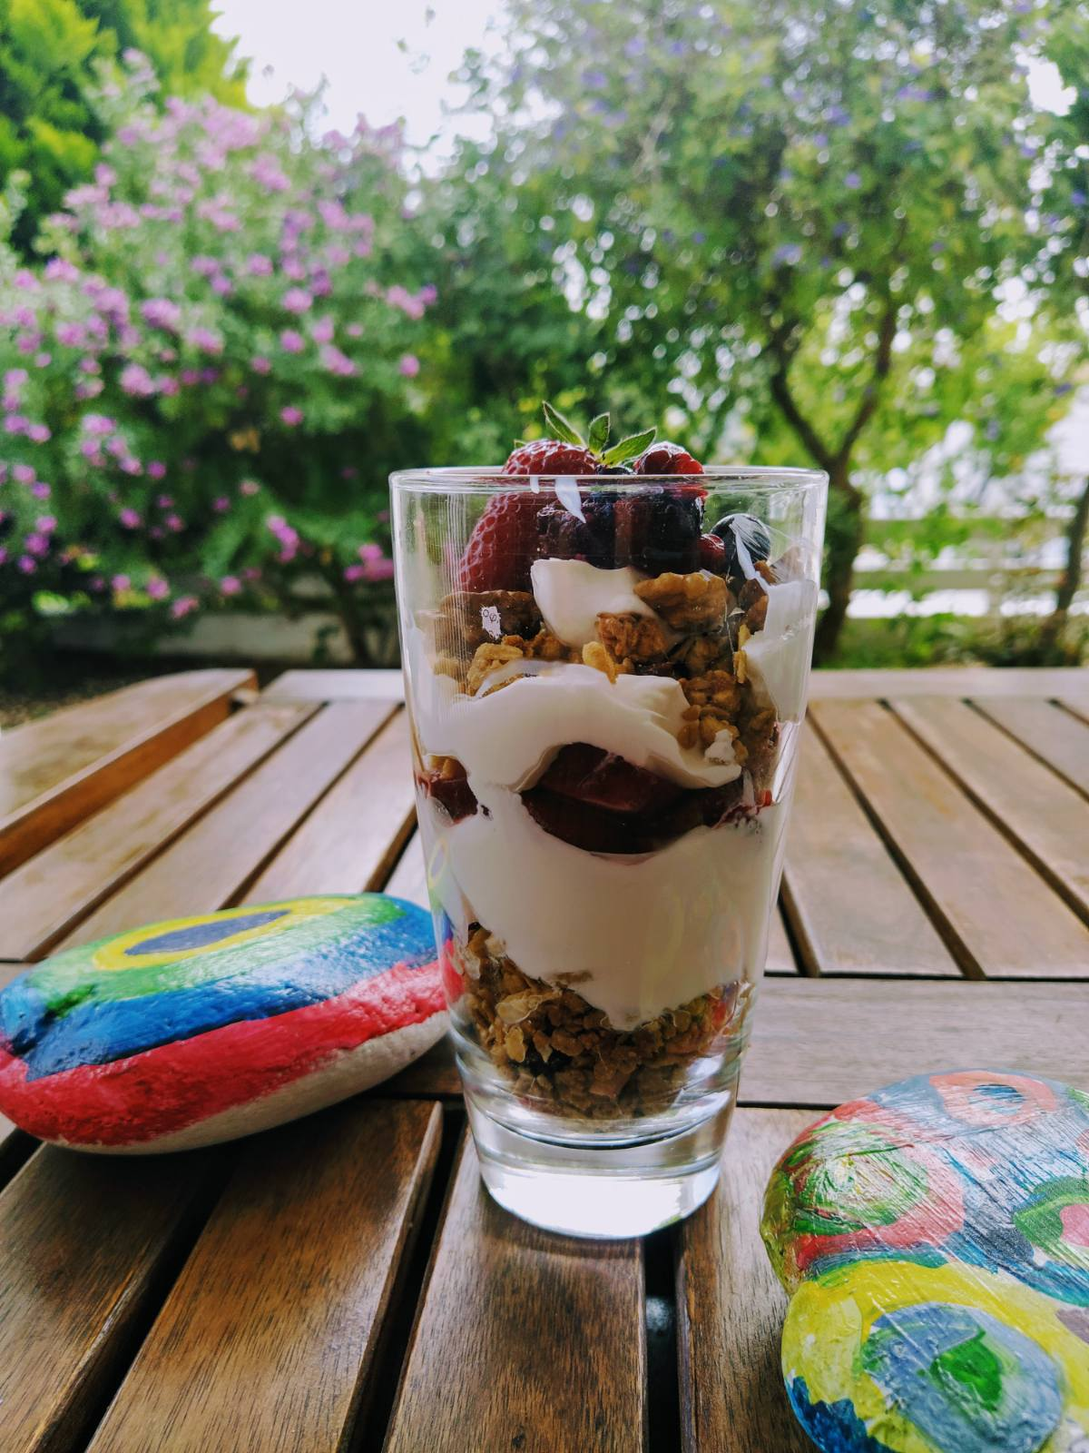

**ΝΤΑΚΟΣ (Παραδοσιακη κρητικη συνταγη)**

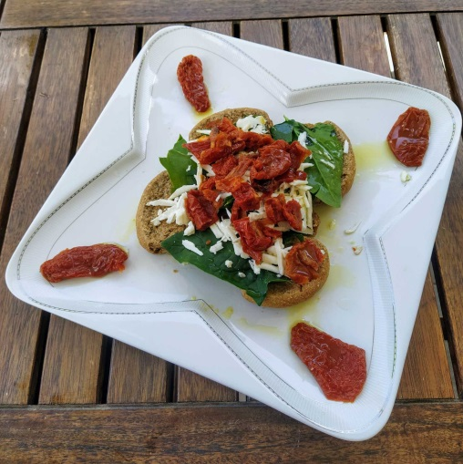**ΥΛΙΚΑ:**

Κρίθινο παξιμάδι

Ντομάτα ξυσμένη ή σε κομματάκια (ή λιαστές ντομάτες)

50 γρ. φέτα θρυμματισμένη

1 κουτάλι σούπας ελαιόλαδο

Αλάτι (προαιρετικό)

Ρίγανη

**ΕΚΤΕΛΕΣΗ:**

1.Βρέχουμε ελαφρά το παξιμάδι.

2.Προσθέτουμε την ντομάτα (πλυμένη) και από πάνω αλατίζουμε ελαφρά.

3.Ραντίζουμε το λάδι και πασπαλίζουμε την θρυμματισμένη φέτα.

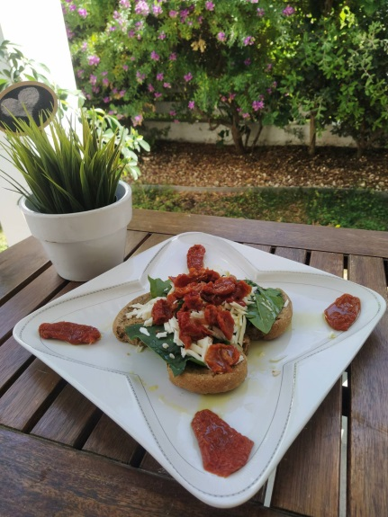4.Τελειώνουμε με μπόλικη ρίγανη που θα το αρωματίσει. Αν θέλουμε μπορούμε να προσθέσουμε και ελιές.

Παραλλαγή:

Ετοιμάζουμε σε μια λεκάνη σαλάτα με διάφορα χόρτα, κομμένα σε μεγάλα κομμάτια (π.χ. σπανάχι και μαρούλια) και στολίζουμε τον ντάκο πάνω από αυτά!

«Ο ντάκος (αλλιώς γνωστός και σαν κουκουβάγια ή παξιμάδι) είναι παραδοσιακό [κρητικό](https://el.wikipedia.org/wiki/%CE%9A%CF%81%CE%AE%CF%84%CE%B7) πιάτο. Βασίζεται στο κρητικό [παξιμάδι](https://el.wikipedia.org/wiki/%CE%A0%CE%B1%CE%BE%CE%B9%CE%BC%CE%AC%CE%B4%CE%B9), συνήθως [κριθαρένιο](https://el.wikipedia.org/wiki/%CE%9A%CF%81%CE%B9%CE%B8%CE%AC%CF%81%CE%B9). Πάνω στο (μουλιασμένο ή όχι) παξιμάδι τρίβεται [ντομάτα](https://el.wikipedia.org/wiki/%CE%9D%CF%84%CE%BF%CE%BC%CE%AC%CF%84%CE%B1) και πάνω απ' τη ντομάτα τυρί [φέτα](https://el.wikipedia.org/wiki/%CE%A6%CE%AD%CF%84%CE%B1_(%CF%84%CF%85%CF%81%CE%AF)) ή [κρητική](https://el.wikipedia.org/wiki/%CE%9A%CF%81%CE%AE%CF%84%CE%B7) [μυζήθρα](https://el.wikipedia.org/wiki/%CE%9C%CF%85%CE%B6%CE%AE%CE%B8%CF%81%CE%B1) σε σβώλους. Ο ντάκος συμπληρώνεται με μια γερή δόση από [λάδι](https://el.wikipedia.org/wiki/%CE%95%CE%BB%CE%B1%CE%B9%CF%8C%CE%BB%CE%B1%CE%B4%CE%BF), [αλάτι](https://el.wikipedia.org/wiki/%CE%91%CE%BB%CE%AC%CF%84%CE%B9), [ρίγανη](https://el.wikipedia.org/wiki/%CE%A1%CE%AF%CE%B3%CE%B1%CE%BD%CE%B7) και μερικές φορές [πιπέρι](https://el.wikipedia.org/wiki/%CE%A0%CE%B9%CF%80%CE%AD%CF%81%CE%B9) και [ελιές](https://el.wikipedia.org/wiki/%CE%95%CE%BB%CE%B9%CE%AC). Φτιάχνεται εύκολα και γρήγορα, ενώ αποτελεί ένα πλήρες και θρεπτικό γεύμα». (<https://el.wikipedia.org/wiki/%CE%9D%CF%84%CE%AC%CE%BA%CE%BF%CF%82>)

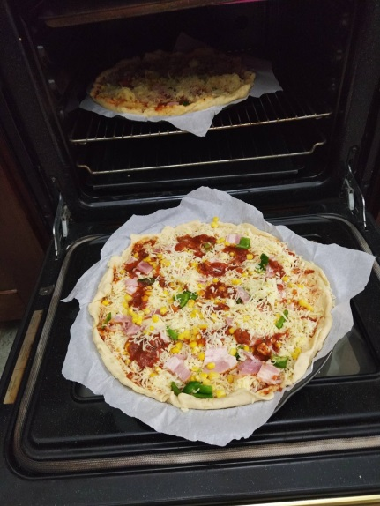**πιτσεσ**

**ΣΚΕΥΗ:**

Μάζεψε τα σκεύη που θα χρειαστείς:

* Μια μέτρια πλαστική λεκάνη
* Μια μικρή πλαστική λεκάνη
* Δυο τρίφτες
* Ένα πλαστικό πιάτο ξέβαθο (πιάτο εργασίας)
* Ένα σανιδάκι και ένα μαχαίρι
* Ένα κουταλάκι και ένα κουτάλι

*Πιάτο εργασίας: Ένα πιάτο για να βάζεις μέσα τα λερωμένα σκεύη

**ΥΛΙΚΑ:**

* ½ κουτί ντοματοχυμό και μια φρέσκα βαρυψημένη ντομάτα (ή ένα από τα δύο)
* ½ κουταλάκι ρίγανη ή βασιλικό
* 3 κουταλιές ελαιόλαδο
* ½ κρεμμύδι, ½ πιπέρι πράσινο,1 μανιταράκι (πλυμένα)
* 2 φέτες γαλοπούλα
* 5 ελιές (πλυμένες)
* 250 γρ. τυρί.
* 2 στρογγυλές φρατζόλες ή 2 πίτες ελληνικές ή 2 φέτες ψωμί

ΠΟΡΕΙΑ ΕΡΓΑΣΙΑΣ:

1. Κόψε στο σανιδάκι τη φραντζόλα σου.
2. Καθάρισε και τρίψε το κρεμμύδι.
3. Τρίψε την ντομάτα και χύσε το ντοματοχυμό στη μικρή λεκάνη. Βάλε μέσα τη ρίγανη ή τον βασιλικό, το ελαιόλαδο και το τριμμένο κρεμμύδι. Ανακάτεψε τη σάλτσα.
4. Κόψε τη γαλοπούλα, το πιπέρι, τα μανιταράκια σε μικρά κομματάκια και βάλε τα στο πιάτο.
5. Τρίψε το τυρί μέσα στη μέτρια λεκάνη.
6. Άλειψε τη φραντζόλα σου με σάλτσα. Βάλε τυρί και τα υλικά που προτιμάς. Βάλε ακόμα λίγη σάλτσα και λίγο τυρί.
7. Ζέστανε την πίτσα σου στους 180 βαθμούς στο φούρνο, για 10 λεπτά

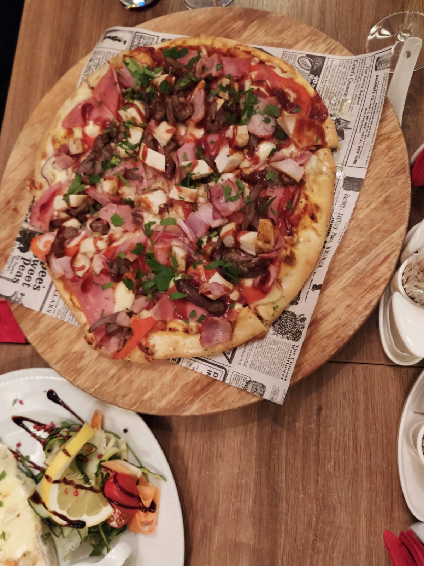

**Πηγές:**

Υπουργείο Παιδείας και Πολιτισμού Κύπρου (2002). Πρόσκληση σε γιορτή! Συνταγές για μικρούς μάγειρες Ε΄ και Στ΄ τάξεις. Υπηρεσία Ανάπτυξης Προγραμματων Δημοτικής Εκπαίδευσης . Λευκωσία

Τραγούδι «Ο μάγειρας»: <https://www.youtube.com/watch?v=HcEOyDnUNWk&list=RDHcEOyDnUNWk&index=1>

<https://el.wikipedia.org/wiki/%CE%9D%CF%84%CE%AC%CE%BA%CE%BF%CF%82>

*Ιστοσελίδα Αγωγής Υγείας:* <http://agogyd.schools.ac.cy/index.php/el/>

Φωτογραφίες από αρχείο Φιλιώ Σάββα, copyright 2020

***Ομάδα Αγωγής Υγείας, Διεύθυνση Δημοτικής Εκπαίδευσης***